1.- Primera parte: Simulación del circuito usando puertas lógicas.

Sea ABC un número binario de 3 bits, siendo A el bit más significativo. Se va a realizar la simulación de un circuito con salida F que será 1 si el valor decimal expresado por los bits ABC es menor que 3, o mayor 3 y primo. En el resto de los casos la salida F=0.

- Calcular la tabla de verdad de F. Expresar F como Suma de Productos (SOP).
- Obtener una función equivalente usando puertas de 2 entradas.
- Encontrar F como Producto de Sumas (POS).

En todos los casos montar y simular el circuito para todas las entradas de ABC.

NOTA: Como a estas alturas del curso el alumno puede no saber la teoría suficiente para resolver este ejercicio, la solución de esta parte se facilita en el mismo guión de la práctica.

Tabla de verdad que resuelve el problema:

Valor de ABC | A | B | C | F | Comentarios
0 | 0 | 0 | 0 | 1 | Menor que 3
1 | 0 | 0 | 1 | 1 | Menor que 3
2 | 0 | 1 | 0 | 1 | Menor que 3
3 | 0 | 1 | 1 | 0 | Resto de casos
4 | 1 | 0 | 0 | 0 | Resto de casos
5 | 1 | 0 | 1 | 1 | Mayor que 3 y primo
6 | 1 | 1 | 0 | 0 | Resto de casos
7 | 1 | 1 | 1 | 1 | Mayor que 3 y primo

La función F se puede expresar con las siguientes ecuaciones:
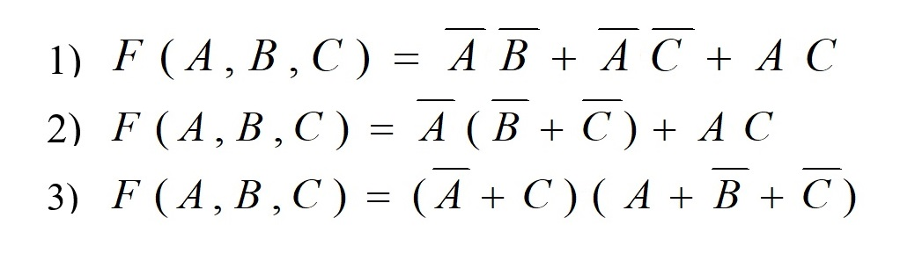
Lo importante de esta práctica no es el diseño del circuito, que se facilita, sino la simulación del circuito con puertas lógicas. Este problema tiene varias soluciones posibles. Aquí damos tres de ellas y con cada una se puede obtener un circuito.

2.- Segunda parte: diseño y simulación de un circuito que realiza el complemento a 2 de un número binario de 3 bits

Diseñar, montar y simular un circuito que calcula el complemento a 2 de un número binario de tres bits. Para ello hacer previamente la tabla de verdad llamando ABC a las entradas y XYZ a las salidas. La solución de este ejercicio se conocerá el viernes 28 de octubre. Se invita a los alumnos a que intenten resolver este problema antes de que se publique la solución.

